1. PORTADA

EVALUACION DE PROYECTOS

**Fase 4 – Interacción y conclusión**

ESTUDIANTE:

Natalie Katherine Forero Rincón

CÓD: 1.090.394.905

Grupo: 102059_24

Presentado a:

Tutor

Edisson Eduardo Otálora

UNIVERSIDAD NACIONAL ABIERTA Y A DISTANCIA UNAD

ESCUELA DE CIENCIAS ADMINISTRATIVAS, CONTABLES, ECONÓMICAS Y DE NEGOCIOS

FUNDAMENTOS DE ADMINISTRACIÓN

COLOMBIA

2020

. Informe: Análisis argumentativo que da cuenta del proyecto industrial viable, justo y vivible.

INFORME EJECUTIVO

INTERACCIONES DEL PROYECTO SOSTENIBLE

PROYECTO BOCADILLO MAMARITA

Interacciones de los aspectos económico, ambiental y social, tal como lo propone Rincón (2015).



Paso 1.

. **Justificación Proyecto Bocadillo MamaRita es Viable**

Cuando hay interacción entre los Aspectos Económico y Ambiental se presenta un proyecto viable.

El proyecto el bocadillo MamaRita es viable porque nos genera un excelente beneficio y rendimiento en cuanto al aspecto económico que se obtiene al realizar el análisis de los cuatro componentes fundamentas del flujo de caja del proyecto entre estos están:

. Valor Presente Neto (VPN) : $387.143.18 el cual muestra un proyecto que cumple con el objetivo financiero de manera positiva.

. Tasa Interna de Retorno (TIR): 86% lo cual nos indica que el proyecto es rentable para la inversión.

. Relación Beneficio Costo B/C: el cual nos arroja 3 resultado mayor a 0 lo cual es positivo al proyecto.

. Periodo de Repago (PRP): Positivo su inversión inicial es recuperada poco tiempo y se obtienen ganancias.

A su vez presenta un producto 100 % natural, totalmente orgánico lo cual es beneficioso para el Medio ambiente determinando viabilidad y sostenibilidad del proyecto

. **Justificación Proyecto Bocadillo MamaRita es Vivible**

Cuando hay interacción entre el Aspecto Ambiental y Social es un proyecto vivible ya que piensa tanto en el medio ambiente como en la sociedad de manera conjunta.

Nuestro Proyecto de bocadillo MamaRita es un proyecto vivible ya que tenemos un producto con un buen manejo de los recursos naturales, 100 % orgánico, libre de químicos y amigable con el medio ambiente el cual ayuda a tener en cuenta a la comunidad campesina de la ciudad, cultivadores de guayaba los cuales serán beneficiados en este proyecto radicando la problemática de la perdida de sus cosechas.

. **Justificación Proyecto Bocadillo MamaRita es Justo:**

Cuando hay interacción entre el aspecto Social y económico se dice que el proyecto es Justo.

Nuestro proyecto de bocadillo MamaRita es justo ya que piensa en las necesidades de la comunidad campesina los productores de la guayaba para el proceso de realización del bocadillo a base de esta fruta en generación de beneficios para este sector y su interacción económica con los costos del proyecto en su inversión siendo justo y equitativo para su puesta en marcha.

Cumpliendo estas tres se presenta un **Proyecto Sostenible** para su inversión.

**a. Evaluación Económica del Proyecto Bocadillo MamaRita**

. VPN: $387.143.18

. TIR: 86%

. B/C: 3

. PRP: Positivo su inversión inicial es recuperada poco tiempo y se obtienen ganancias.

Realizando un análisis de los diferentes indicadores económicos obtenidos en la evaluación económica del proyecto de bocadillos MamaRita podemos observar que el proyecto que el VPN asciende a $387.143.18

Resultado que nos demuestra que el proyecto es económicamente viable, confirmándonoslos la TIR del proyecto con un 86% que el proyecto es sumamente rentable, lo mismo con su porcentaje mayor a 0 de la relación beneficio, costo con un resultado de 3 y su periodo de repago que nos acaba de confirmar el éxito del proyecto al ser recuperada su inversión inicial en poco tiempo y obtener ganancias.

**b. Evaluación Ambiental del Proyecto Bocadillo MamaRita**

* + Viabilidad Ambiental
  + Norma ISO 14001
  + Requisitos Aplicable SGA

El proyecto bocadillos MamaRita cumple con la viabilidad ambiental con los requisitos de la Norma ISO 14001 y requisitos aplicables del Sistema de Gestión Ambiental. El cual esta basado en el ciclo PHVA (planear, hacer, verificar y actuar) y nos arroja en su lista de chequeo un ponderado del 8.85%. en donde debemos mejorar para que llegue al 100 % que se cumpla la parte de requisitos legales aplicables al proyecto y consecuencias en caso de no seguir procedimientos ambientales definidos en la SGA.

El proyecto cumple con el sistema de gestión ambiental proporcionado en su misión visión y políticas las cuales se encargan de que ello se realice.

Nuestro proyecto muestra un producto 100% natural, orgánico y saludable para el medio ambiente y consumo humano.

En cuanto a las producción del bocadillo se instalaron adecuaciones sanitarias en el puesto de trabajo.

También se utilizará maquinaria de última tecnología ahorradora de energía.

Con respecto a la producción de residuos generados en la producción del bocadillo (pepas de la guayaba) se donaron a los campesinos para sus cultivos y se utilizo material polietileno el cual el sobrante es desinfectado para el proceso de moldeo y también en hojas de bijao natural el cual es biodegradable.

Además de brindar un producto con todas las buenas prácticas ambientales también se presenta el buen uso de las normas de higiene y manipulación de alimentos dándoles a sus empleados capacitaciones continuas para la prevención y el buen uso del medio ambiente.

c.  **Evaluación Social del Proyecto Bocadillo MamaRita**

El aspecto social del proyecto presenta un análisis financiero positivo ya que nuestro proyecto de inversión favorece al público objetivo cultivadores campesinos de la Ciudad de Cúcuta en la reducción de la perdida de sus cosechas ( guayaba) y panela pulverizada utilizadas para la producción del bocadillo a base de estos dos ingredientes nutricionales; de esta manera se busca con el proyecto la generación de empleo mediante la contratación de personal, de proveedores campesinos los cuales se les brindara capacitación continua, se les dará dotación tanto de sus implementos como en su vestuario, una excelente remuneración justa en la que también se vera su progreso y incentivara por su educación para mejoras salariales; buscando que los empleados crezcan a nivel personal y profesional.

Además del proyecto brindar excelentes condiciones también aplicara las normas de seguridad y salud en el trabajo en pro de sus empleados, generando un impacto de consumo sostenible positivo de participación activa de la comunidad y responsabilidad social.

Como resultado de su lista de chequeo nos arrojo un porcentaje del 9,62% el cual solo requiere de ciertos detalles para una totalidad del 100% en cuanto a participación de la comunidad al creer en este proyecto.

**d. Proyecto sostenible Bocadillo MamaRita**

[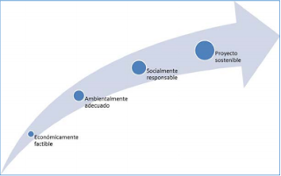](https://4.bp.blogspot.com/-2gIOBRsYoGk/XAXQf7eFZTI/AAAAAAAAB9U/Ioo_gFhSF2ofS_XWlpaK2zL1dFn3HuZgACLcBGAs/s1600/Captura%2B9.PNG)

Fuente. Elaboración a partir de PMBOK (2013), ISO 21500 (2012), ISO 14001 (2004) e ISO 26000 (2010).

Proyecto bocadillo MamaRita económicamente factible, Ambientalmente adecuado y socialmente responsable; presentando un proyecto sostenible.

**. Link Video tutorial explicativo: Gráfico interacciones del proyecto sostenible aplicado al proyecto industrial evaluado bocadillo MamaRita.**

**CONCLUSIONES:**

* El Proyecto es Factible Financiera, económica, ambiental y socialmente.
* El proyecto además de la factibilidad, constituye una herramienta estratégica para el desarrollo de la Ciudad y sus cultivadores (campesinos) y un modelo que puede implementarse a diferentes actividades económicas de la región.
* El modelo asociativo propuesto para los productores, trata de dar no solo solidez a la sostenibilidad del proyecto desde el punto de vista de la proveeduría, sino, además, garantizar cohesión de intereses para la permanencia en el tiempo.

**RECOMENDACIONES:**

* Dentro de este proyecto sostenible (viable, vivible y justo) para nuestra región y en especial nuestros cultivadores de guayaba (campesinos); se desea que haya una puesta en marcha del desarrollo del proyecto; por lo tanto, se pide a los inversionistas que crean en él, en su implementación y en el éxito que será el hacerlo realidad y su gran ayuda a los campesinos cultivadores de guayaba de nuestro municipio, los cuales día a día debido a la problemática económica pierden sus productos.
* Mediante la ayuda al sector campesino en sus cultivos de guayaba, se está cumpliendo con el principio de formación del curso al no dejar perder sus cultivos y erradicar la problemática presentada de pobreza en el municipio de Cúcuta.

**IMAGEN DEL PRODUCTO:**

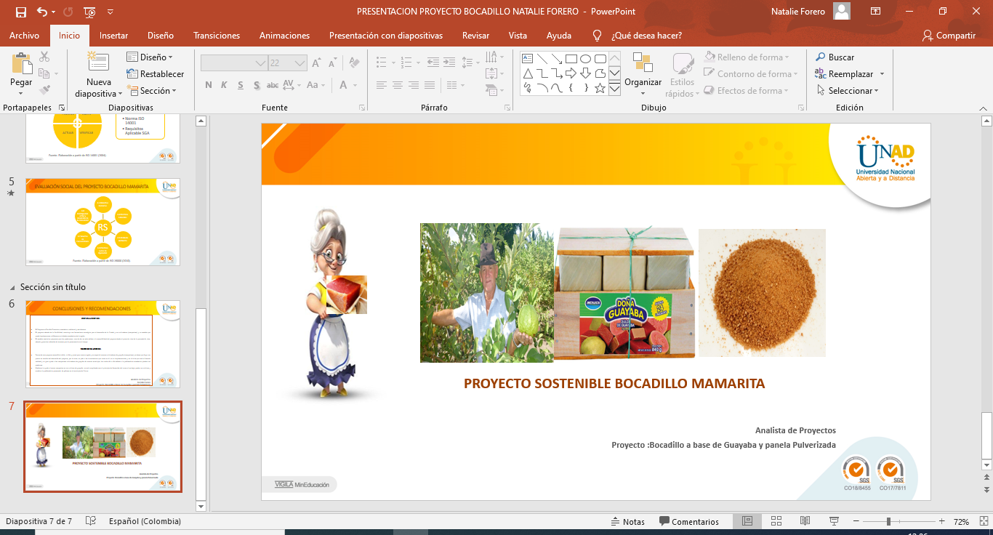

**BIBLIOGRAFÍA**

* Rincón, C. (2015). Propuesta de un modelo de evaluación económica, ambiental y social de proyectos: un enfoque ético para la evaluación de proyectos sostenibles. *Daena*. Recuperado de <http://bibliotecavirtual.unad.edu.co/login?url=http://search.ebscohost.com/login.aspx?direct=true&db=hus&AN=116295330&lang=es&site=eds-live>